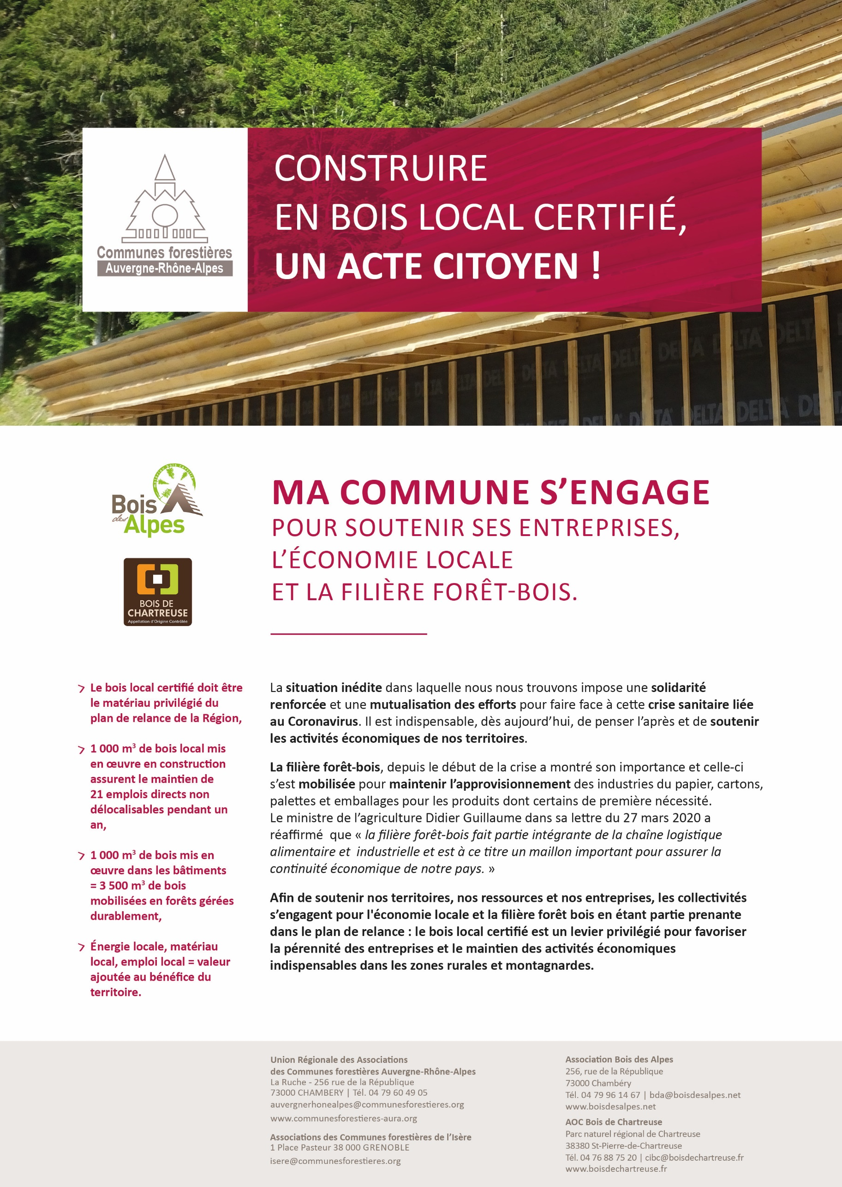

Soutien à la filière forêt-bois locale
pour la construction bois
Modèle de délibération
Extrait du Registre des délibérations du Conseil Municipal  Séance du : L’an deux mille à compléter  le à compléter  à à heures compléter  Le Conseil municipal de à compléter régulièrement convoqué  s’est réuni au nombre prescrit par la loi dans le lieu habituel  de ses séances, sous la présidence de à compléter | Arrondissement de : à compléter  Canton de : à compléter  Communes de : à compléter  Membres en exercice : à compléter  Membres présents : à compléter
Délibération du Conseil Municipal ou du Conseil Communautaire :

CONSIDéRANT qu’il existe sur le territoire deux dispositifs permettant de valoriser la ressource et les entreprises locales : la certification BOIS DES ALPESTM et l’AOC Bois de Chartreuse;
CONSIDéRANT que les filières bois locales sont structurées et en capacité de fournir aux maîtres d’ouvrage des garanties, par le biais de la certification BOIS DES ALPESTM et de l’AOC Bois de Chartreuse;
CONSIDéRANT que la collectivité pourra bénéficier d’un accompagnement des acteurs partenaires cités par ailleurs : et que tous les outils d’aide à la décision, techniques et juridiques, permettant la mise en œuvre de la présente délibération lui seront mis à disposition;
CONSIDéRANT que l’utilisation du bois local en construction dans le respect des règles de mise en concurrence est possible via la certification BOIS DES ALPESTM ;

Après avoir délibéré, le Conseil Municipal de : à compléter
Article 1er : Utilisation du bois local certifié en construction
S’ENGAGE à développer dans ses bâtiments (construction, extension, réhabilitation) l’usage du bois local via un de ces deux dispositifs afin de participer à la réduction des émissions de gaz à effet de serre, à la protection de l’environnement, à la valorisation de la ressource locale et au soutien du tissu économique local ;
S’ENGAGE en tant que maître d’ouvrage à étudier la solution bois local certifié ou bois AOC à chaque projet de la collectivité ;
S’ASSURE lors du lancement de toute nouvelle procédure de passation de marché, de la meilleure prise en compte des ressources et des savoir-faire locaux ;
S’ENGAGE à étudier et réaliser, quand c’est possible, des constructions où le bois local certifié ou AOC est le matériau principal de la structure, et à vérifier, en tant que maître d’ouvrage et dès la conception de projets de bâtiment ou d’aménagement, que le maître d’œuvre et les bureaux d’études auront bien respecté la programmation et ses objectifs en matière d’utilisation du bois local selon ces deux dispositifs ;
S’ENGAGE à porter une vigilance particulière à chaque étape du marché (programme, cahier des clauses administratives particulières et cahier des clauses techniques particulières, suivi des travaux) et à s’appuyer sur le guide juridique pour insérer le bois local certifié BOIS DES ALPESTM dans la commande publique. Dans le cas d’un projet avec l’AOC Bois de Chartreuse, pour l’insertion dans les marchés publics, un travail sera fait conjointement avec BOIS DES ALPESTM et l’AOC Bois de Chartreuse.

Article 2 : Utilisation de bois local comme source d’énergie
S’ENGAGE, lors d’un choix énergétique pour un bâtiment (neuf ou rénovation), à réaliser, quand c’est possible une étude comparative incluant le bois énergie et en cas de proximité d’un réseau de chaleur utilisant du bois, la collectivité étudiera la possibilité d’un raccordement.
S’ASSURE qu’à la conception le maître d’œuvre et les bureaux d’études auront bien respecté la programmation et ses objectifs en matière d’utilisation du bois.
S’ENGAGE à porter une attention toute particulière au choix de gestion de l’équipement ainsi qu’aux modalités de la commande du combustible bois. Ces orientations impacteront directement les possibilités d’approvisionnement en circuit de proximité, ce qui permettra la valorisation de la ressource locale.

Article 3 : Communication et information diffusée sur le territoire
S’ENGAGE à communiquer sur sa démarche et informera les partenaires sur les projets qui rentrent dans la dynamique de la présente délibération.
Copie certifiée conforme
Le représentant légal
Signature

Fait et délibéré, le à compléter à à compléter

